Консультация для родителей
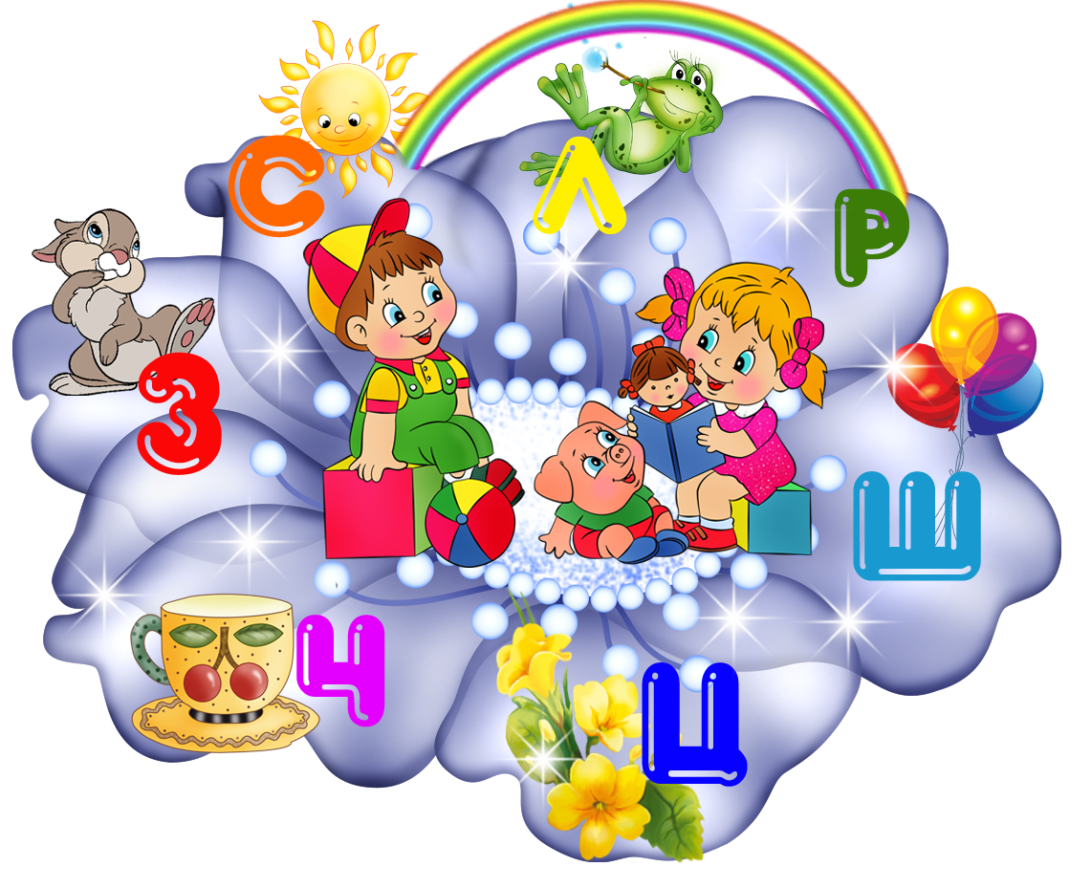
«Артикуляционная гимнастика в домашних условиях»

Мы правильно произносим различные звуки благодаря хорошей подвижности и дифференцированной работе органов артикуляционного аппарата, к которым относятся язык, губы, нижняя челюсть, мягкое нёбо. Точность, сила и дифференцированность движений этих органов развиваются у ребенка постепенно, в процессе речевой деятельности. Для правильного произношения нужны сильные, упругие и подвижные язык, губы, мягкое нёбо. Все эти речевые органы состоят из мышц. Необходимо тренировать мышцы языка и губ. Работа по развитию основных движений органов артикуляционного аппарата проводится в форме артикуляционной гимнастики.
Артикуляционная гимнастика представляет собой комплекс упражнения, направленных на выработку полноценных движений и определенных положений органов артикуляционного аппарата, необходимых для правильного произношения.
При работе с детьми дома родители должны учитывать следующее:
Проводить артикуляционную гимнастику нужно ежедневно, чтобы вырабатываемые у детей навыки закреплялись. Принуждать ребенка заниматься нельзя. Занятия дадут лучший результат, если они проводятся форме игры и интересны для ребенка. Все упражнения надо выполнять естественно, без напряжения. Ребенок сидит спокойно, плечи не подняты, спина прямая, руки и ноги находятся в спокойном положении.
Ребенок должен хорошо видеть лицо взрослого, а также свое лицо, чтобы самостоятельно контролировать правильность выполнения упражнений. Поэтому ребенок и взрослый во время проведения артикуляционной гимнастики должны находиться перед настенным зеркалом. Также ребенок может воспользоваться небольшим ручным зеркалом (примерно 9х12 см), но тогда взрослый должен находиться напротив ребенка лицом к нему.
Взрослый, проводящий артикуляционную гимнастику, должен следить за качеством выполняемых ребенком движений: точность движения, плавность, темп выполнения, устойчивость, переход от одного движения к другому.
Важно следить, чтобы движения каждого органа артикуляции выполнялись симметрично по отношению к правой и левой стороне лица. В противном случае артикуляционная гимнастика не достигает своей цели.
На одном занятии не стоит давать больше 2-3 упражнений, к последнему упражнению надо переходить лишь после того, как будут усвоены предыдущие.
Некоторые упражнения выполняются под счет, который ведет взрослый. Это необходимо для того, чтобы у ребенка выработалась устойчивость наиболее важных положений губ и языка.
У ребенка не всегда может сразу все хорошо получиться, порой это вызывает у него отказ от дальнейшей работы. В таком случае родители не должны фиксировать внимание малыша на том, что не получается, надо подбодрить его, вернуться к более простому, уже отработанному материалу, указав, что когда-то это тоже не получалось.
Всю работу по воспитанию правильного звукопроизношения родители согласовывают с логопедом, обращаться к нему во всех возникших затруднениях
Сначала при выполнении детьми упражнений наблюдается напряженность движений органов артикуляционного аппарата. Постепенно напряжение исчезает, движения становятся непринужденными и вместе с тем координированными.
Артикуляционная гимнастика является подготовительным этапом при постановке звуков. Упражнения для артикуляционной гимнастики нельзя выбирать произвольно. Упражнять надо лишь движения, нуждающиеся в коррекции, и только необходимые для воспитуемого звука. Необходимо выбрать комплекс упражнений для усвоения тех звуков, которые неправильно произносит ребенок. Для каждого ребенка комплекс упражнений составляется логопедом индивидуально.
Недостаточно только правильно подобрать нуждающиеся в коррекции движения, необходимо научить ребенка применять их, выработать точность, чистоту, плавность, силу темп, устойчивость перехода от одного движения к другому.
При выполнении упражнений артикуляционной гимнастики следует помнить:
1. Необходимо соблюдать определенную последовательность – от простых упражнений к более сложным.
2. На начальном этапе упражнения выполняются в медленном темпе и перед зеркалом.
3. Количество повторов каждого упражнения от 2 до 15 раз.
4. Зеркало можно убрать, когда ребенок научится правильно выполнять движения.
5. Выполняйте рекомендованный логопедом комплекс артикуляционной гимнастики каждый день.
6. Если для ребенка утомительно выполнять все упражнения подряд, можно разбить гимнастику на блоки и выполнять их в течение дня.
7. Можно использовать механическую помощь, если у ребенка не получится какое-либо движение. Ручкой чайной ложки или чистым пальцем можно помочь ребенку принять нужное положение языка.
Занятия дадут наилучший результат, если они проводятся в игровой форме.
Важно не количество выполняемых упражнений, а правильный подбор и качество выполнения!
Артикуляционная гимнастика

1. «Улыбка – Трубочка»
Описание: Поставить верхние зубы на нижние, растянуть губы в улыбке, показав все зубы, удерживать улыбку 3 – 5 секунд, вытянуть губы вперед трубочкой, удерживать губы в таком положении 3 – 5 секунд. Выполнять переключения с одной позиции на другую 5 – 7 раз.
Внимание: Следить, чтобы в процессе переключения зубы не размыкались и не сдвигались.
Тянем губы мы к ушам,
Улыбнемся малышам.
А потом тяни вперед,
Как у слоненка хоботок.

2. «Футбол»
Описание: Вытянуть губы вперед трубочкой и длительно дуть на ватный шарик, лежащий на столе перед ребенком, загоняя его в «ворота».
Внимание: Следить, чтобы не надувались щеки, для этого можно их слегка придерживать пальцами. Загонять шарик на одном выдохе, не допуская, чтобы струя воздуха была прерывистой.
Щеки я не надуваю,
Мяч в ворота загоняю.

3. «Грибок»
Описание: Улыбнуться, показать зубы, приоткрыть рот, и прижав широкий язык всей плоскостью к нёбу, широко открыть рот. Тогда язык будет напоминать тонкую шляпку гриба, а растянутая подъязычная связка – его ножку.
Внимание: Следить, чтобы губы улыбались. Боковые края языка должны быть прижаты одинаково плотно – ни одна половина не должна опускаться. При повторении упражнения надо шире открывать рот.
Вырос гриб большой в лесу,
В садик гриб я принесу.
Раз, два, три, четыре, пять -
Гриб мне надо удержать.

4. «Гармошка»
Описание: Улыбнуться, приоткрыть рот, приклеить язык к небу и, не отпуская языка, закрывать и открывать рот (как растягиваются меха гармошки, так растягивается подъязычная уздечка). При повторении упражнения надо стараться открывать рот всё шире и всё дольше удерживать язык в верхнем положении.
Внимание: Следить, чтобы при открывании рта губы были неподвижны. Следить, чтобы при открывании рта не провисала одна из сторон языка.
На гармошке мы играем.
Рот пошире открываем,
Челюсть вверх, челюсть вниз,
Ты, смотри, не ошибись.

5. «Качели»
Описание: Улыбнуться, показать зубы, приоткрыть рот, положить широкий язык за нижние зубы (с внутренней стороны) и удерживать в таком положении под счет от 1 до 5. Потом поднять широкий язык за верхние зубы (тоже с внутренней стороны) и удерживать под счет от 1 до 5. Так, поочередно менять положение языка 4 – 6 раз.
Внимание: Следить, чтобы работал только язык, а нижняя челюсть и губы оставались неподвижными.
Эх, раз! Еще раз!
Мы качаемся сейчас.
Вверх, вниз мы летим,
Тормозить мы не хотим.

6. «Чистим зубки »
Описание: Открыть рот и кончиком языка «почистить» верхние зубы с внутренней стороны, делая движения языком из стороны в сторону.
Внимание: Губы улыбаются, верхние и нижние зубы видны. Следить, чтобы кончик языка не высовывался, не загибался внутрь, а находился у корней верхних зубов. Нижняя челюсть неподвижна, работает только язык.
Рот окрою я немножко,
Губы сделаю «окошком».
Зубы верхние - смотри:
Чищу «чашкой» изнутри.

7. «Индюк»
Описание: Приоткрыть рот, положить язык на верхнюю губу и производить движения широким передним краем языка по верхней губе вперед назад, стараясь не отрывать язык от губы – как бы поглаживая её. Сначала делать медленные движения, потом ускорить темп и добавить голос, пока не послышится «бл-бл» (как индюк).
Внимание: Следить, чтобы язык был широким и не сужался. Движения языком должны быть вперед-назад, а не из стороны в сторону. Язык должен облизывать верхнюю губу, а не выбрасываться вперед.
Широко открыт мой рот,
Язычок – назад-вперед.
Лижет «чашечкой» губу
И болтает на бегу.

8. «Лошадка»
Описание: Улыбнуться, открыть рот, пощелкать кончиком языка (как лошадка цокает копытами).
Внимание: Упражнение выполняется медленно. Нижняя челюсть должна быть неподвижна, работает только язык. Следить, чтобы кончик языка не подворачивался назад и вверх.
Скачем, скачем на лошадке.
Очень цокать нам приятно.
Ритм копыта отбивают,
Язычок им помогает.

10. «Маляр»
Описание: Улыбнуться, открыть рот и погладить кончиком языка твердое нёбо, делая движения языком вперед-назад.
Внимание: Губы и нижняя челюсть должны быть неподвижны. Следить, чтобы кончик языка доходил до внутренней поверхности верхних зубов, когда он продвигается вперёд, но не высовывался изо рта.
Язык – как кисточка моя,
И ею нёбо крашу я.

11. «Барабан»
Описание: Улыбнуться, приоткрыть рот (достаточно широко), поставить язычок за верхние зубы, стучать языком по небу за верхними зубами со звуком «Д-Д-Д». Стучать язычком 7 – 15 секунд (на весь выдох).
Внимание: Произносить «д-д-д» часто («как пулемет»), с усилием, напрягая мышцы не только языка, но и шеи, плеч.
В барабан мы бьем
Нашим язычком.
Громкий, громкий звук
Слышен звонкий стук.
12. «Комар»
Описание: Улыбнуться, приоткрыть рот, поставить язычок за верхние зубы и сказать звук ЗЗЗ (получится звук, средний между З и Ж).
13. «Вкусное варенье»
Краткое описание. Слегка приоткрыть рот и широким передним краем языка облизать верхнюю губу, делая движения языком сверху вниз, но не из стороны в сторону.
Внимание : 1. Следить, чтобы работал только язык, а нижняя челюсть не помогала, не «подсаживала» язык наверх — она должна быть неподвижной. 2. Язык должен быть широким, боковые края его касаются углов рта.
14. «Загнать мяч в ворота»
Внимание: 1. Следить, чтобы не надувались щеки, для этого их можно слегка придерживать пальцами. 2. Загонять шарик на одном выдохе, не допуская, чтобы воздушная струя была прерывистой.
15. «Парус»
Описание: Поднять широкий язык и зацепить за верхние зубы , удерживать в таком положении на счет от 1 до 5.
16. «Фокус»
Краткое описание: Улыбнуться, приоткрыть рот, положить широкий передний край языка на верхнюю губу так, чтобы боковые края его были прижаты, а посередине языка был желобок, и сдуть ватку, положенную на кончик носа. Воздух при этом должен идти посередине языка, тогда ватка полети вверх.
Внимание: 1. Следить, чтобы нижняя челюсть была неподвижной. 2. Боковые края языка должны быть прижаты к верхней губе; посередине образуется щель, в которую идет воздушная струя. 3. Нижняя губа не должна подворачиваться и натягиваться на нижние зубы.
17. «Чашка»
Краткое описание. Улыбнуться, приоткрыть рот, положить широкий передний край языка на верхнюю губу. Поднимать и удерживать передний и боковые края языка вверху на счет от 1 до 5-10

